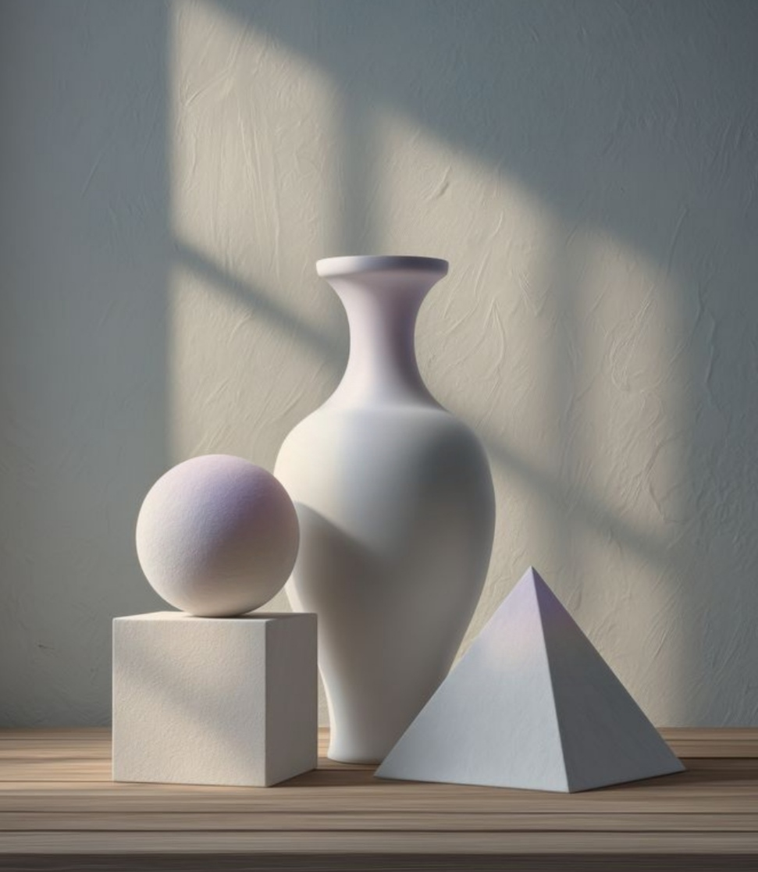

Nacrtati na listu bloka br.5 i osenčiti

